Отчёт

по лабораторной работе 2

Радимов Игорь Ринадович

Содержание

# Цель работы

Получение практических навыков работы в консоли с атрибутами файлов, закрепление теоретических основ дискреционного разграничения доступа в современных системах с открытым кодом на базе ОС Linux.

# Задание

Необходимо изучить основы дискреционного разграничения доступа в современных системах с открытым кодом на базе ОС Linux на практике. Также нужно заполнить таблицу прав доступа.

# Теория

Права доступа имеют всего 3 опции − чтение, запись и запуск на выполнение, устанавливаемые для владельца, группы и прочих пользователей (для папки запуск на выполнение означает просмотр содержимого − списка файлов и вложенных папок).

Права можно задавать либо буквами r (read), w (Write) и x (eXecute), либо в двоичной системе (точнее в восьмеричной с использованием цифр от 0 до 7, но на основе двоичной системы).

Праву на чтение (r) соответствует значение 4, записи (w) − 2 и выполнению/просмотру файлов (x) − 1. Комбинируя эти значения, можно получать разные права. Например: - 6 = (4 + 2) − чтение и запись - 5 = (4 + 1) − чтение и исполнение

Первыми задаются права доступа для владельца, затем для группы и в конце для всех прочих.

Обычно для документов и файлов данных устанавливаются права 644 или 664. Это означает, что владелец может читать и изменять файл (включая удаление), члены группы в первом случае только читать, а во втором изменять, а все прочие − только читать.

Для исполняемых файлов и папок обычно задаются права 755 или 775. Значения те же, что и в предыдущем абзаце плюс присутствует право на выполнение или просмотр списка вложенных объектов.

Если задавать права доступа буквами, то указываются нужные права в виде rwx, а то, что нужно пропустить, заменяется дефисом. То есть, 644 соответствует rw-r–r–, а 755 − rwxr-xr-x.

# Выполнение лабораторной работы

1. В установленной при выполнении предыдущей лабораторной работы операционной системе создал учётную запись пользователя quest (использую учётную запись root):(рис.1). Для перехода в учётную запись root использую команду su, лоя создания учетной записи командой useradd quest.

* 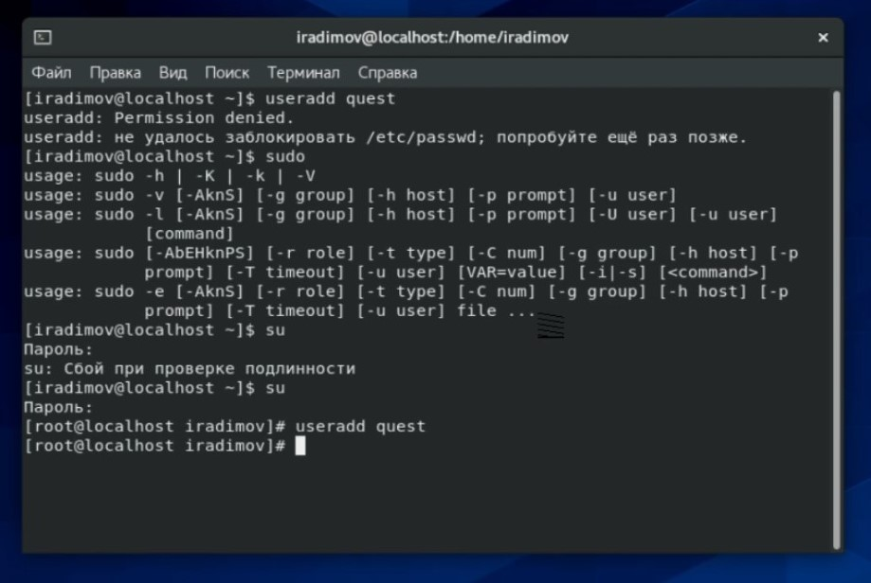
* Figure 1: рис.1. Создание новой ученой записи.

1. Был задан пароль для пользователя quest, используя учётную запись root (рис.2).

* 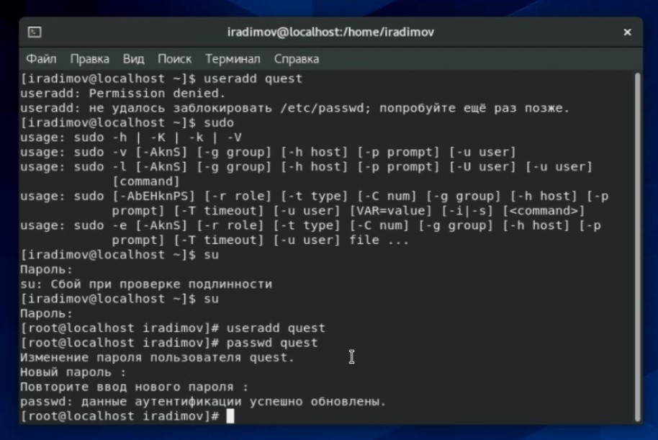
* Figure 2: рис.2. Задание пароля для quest.

1. Вошёл в систему от имени пользователя quest (рис.3).

* 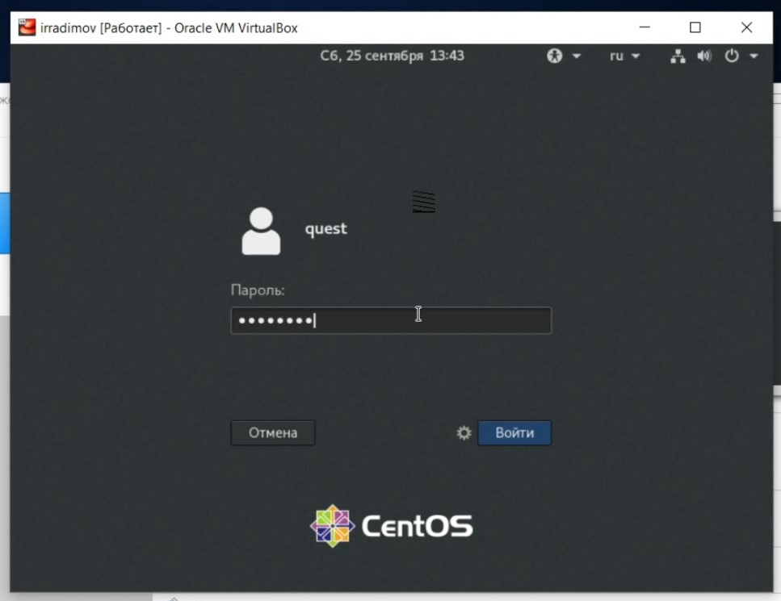
* Figure 3: рис.3. Авторизация.

1. Командой pwd была определена текущая директория. Действительно, мы находимся в домашней директории (рис.4). [quest@localhost ~]$ означает следующее: quest - имя учетной записи пользователя, localhost - имя компьютера, ~ - папка выполнения команды (домашняя).

* 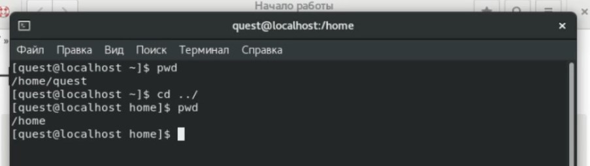
* Figure 4: рис.4. Определяем диреторию.

1. Уточняю имя пользователя командой whoami (рис.5).

* 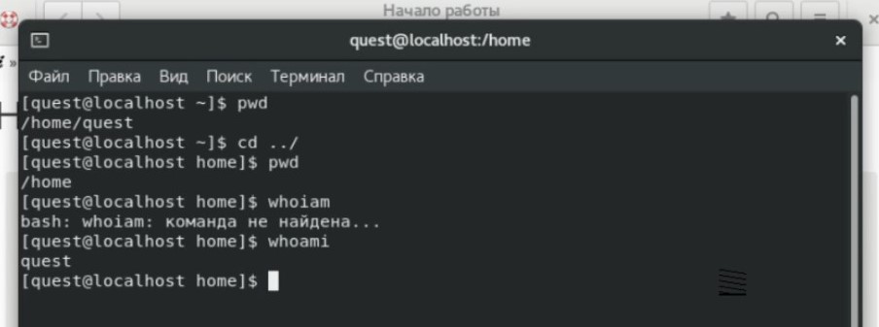
* Figure 5: рис.5. Кто я?

1. При помощи команды id выясняем, имя пользователя quest, группа quest, uid=1001, gid=1001, входит только в группу 1001 (quest). Команда groups так же вывела одну группу guest (рис.6).

* 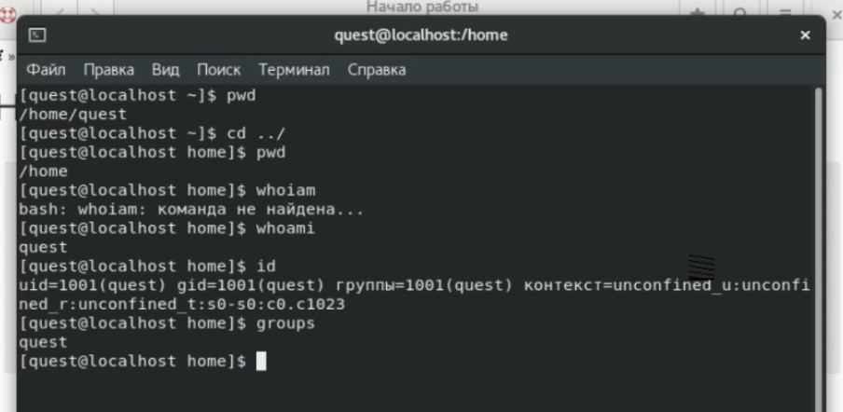
* Figure 6: рис.6. groups

1. Сравниваем полученную информацию об имени пользователя с данными, выводимыми в приглашении командной строки. Имя пользователя во всех командах выводится как quest, что совпадает с именем в приглашении командной строки.
2. В файле /etc/passwd нахожу свою учетную запись, всё совпадает с результатами выполнения команд, из предыдущих пунктов (рис.7).

* 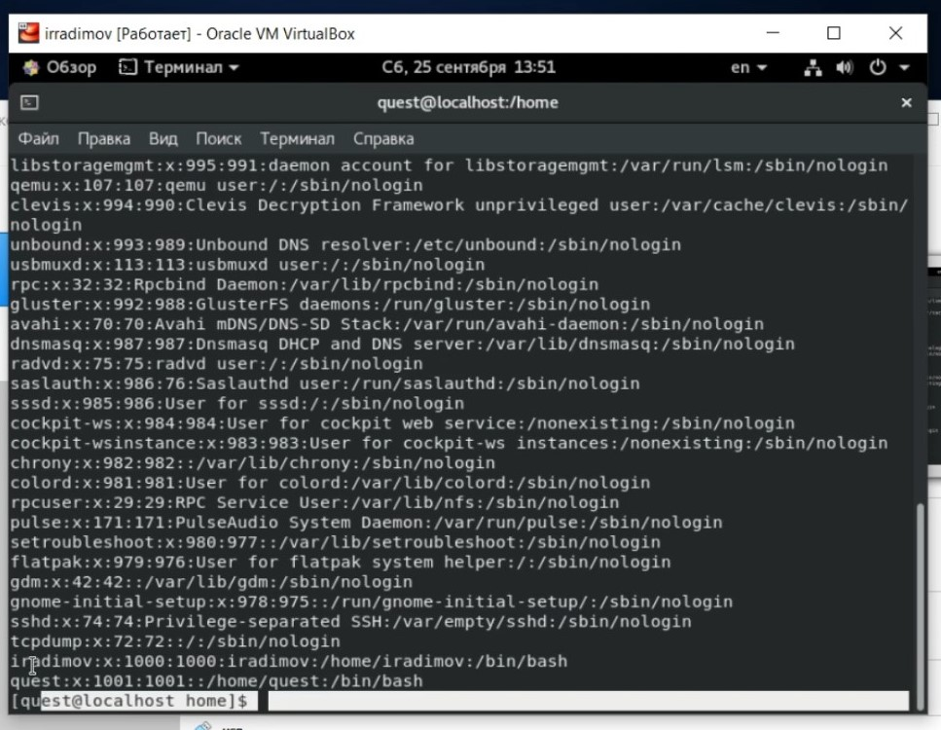
* Figure 7: рис.7. Результат выполнения cat /etc/passwd.

1. Определил существующие в системе директории командой ls -l /home/. Получаем список поддиректорий директории /home. На директориях iradimov и quest установленны права 700 (рис.8).

* 
* Figure 8: рис.8. Права на директориях iradimov и quest.

1. С помощью команды lsattr /home пытаемся получить информацию о расширенных аттрибутах. Для пользователя iradimov имеем отказ в доступе, для quest получаем.(рис.9).

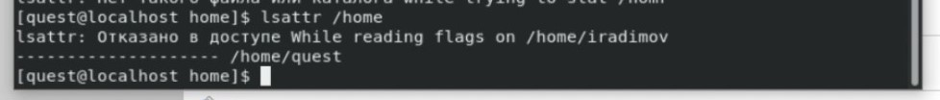

Figure 9: рис.9. Расширенные атрибуты iradimov и quest.

1. С помощью команды mkdir dir1 создаем в домашней директории поддиректорию dir1.(рис.10).

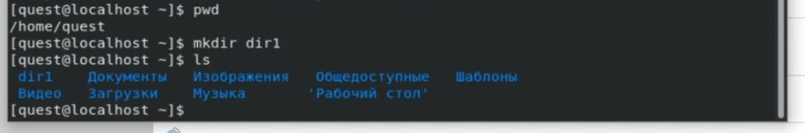

Figure 10: рис.10. Создаем в домашней директории поддиректорию.

1. С помощью команды chmod 000 dir1 снимаем все аттрибуты dir1, проверяем. Имеем права 000.(рис.11).

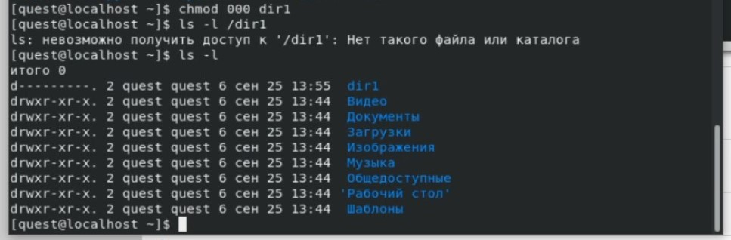

Figure 11: рис.11. Права 000 для dir1.

1. Пытаемся создать в директории dir1 файл file1 командой echo “test” > /home/guest/dir1/file1, получаем отказ в доступе (рис.12).

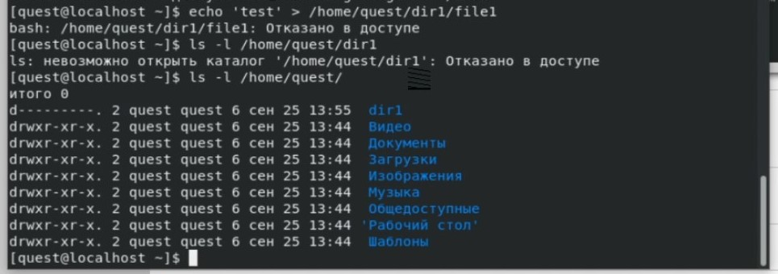

Figure 12: рис.12. Проверка действий для прав 000.

1. Далее путем последовательного выполнения команд (chmod,touch,rm,echo,mv,cat,ls,cd) для проверки прав доступа для директории и файла заполняем таблицу.

|  |  |  |  |  |  |  |  |  |  |
| --- | --- | --- | --- | --- | --- | --- | --- | --- | --- |
| Правка дирек- тории | Права файла | Созда- ние файла | Удале- ние файла | Запись в файл | Чте- ние файла | Смена дирек- тории | Просмотр файлов в директории | Переиме- нование файла | Смена атрибутов файла |
| d(000) | (000) | - | - | - | - | - | - | - | - |
| d(100) | (000) | - | - | - | - | + | - | - | - |
| d(200) | (000) | - | - | - | - | - | - | - | - |
| d(300) | (000) | + | + | - | - | + | - | + | - |
| d(400) | (000) | - | - | - | - | - | + | - | - |
| d(500) | (000) | - | - | - | - | + | + | - | - |
| d(600) | (000) | - | - | - | - | - | + | - | - |
| d(700) | (000) | + | + | - | - | + | + | + | - |
|  |  |  |  |  |  |  |  |  |  |
| d(000) | (100) | - | - | - | - | - | - | - | - |
| d(100) | (100) | - | - | - | - | + | - | - | - |
| d(200) | (100) | - | - | - | - | - | - | - | - |
| d(300) | (100) | + | + | - | - | + | - | + | - |
| d(400) | (100) | - | - | - | - | - | + | - | - |
| d(500) | (100) | - | - | - | - | + | + | - | - |
| d(600) | (100) | - | - | - | - | - | + | - | - |
| d(700) | (100) | + | + | - | - | + | + | + | - |
|  |  |  |  |  |  |  |  |  |  |
| d(000) | (200) | - | - | - | - | - | - | - | - |
| d(100) | (200) | - | - | + | - | + | - | - | - |
| d(200) | (200) | - | - | - | - | - | - | - | - |
| d(300) | (200) | + | + | + | - | + | - | + | - |
| d(400) | (200) | - | - | - | - | - | + | - | - |
| d(500) | (200) | - | - | + | - | + | + | - | - |
| d(600) | (200) | - | - | - | - | - | + | - | - |
| d(700) | (200) | + | + | + | - | + | + | + | - |
|  |  |  |  |  |  |  |  |  |  |
| d(000) | (300) | - | - | - | - | - | - | - | - |
| d(100) | (300) | - | - | + | - | + | - | - | - |
| d(200) | (300) | - | - | - | - | - | - | - | - |
| d(300) | (300) | + | + | + | - | + | - | + | - |
| d(400) | (300) | - | - | - | - | - | + | - | - |
| d(500) | (300) | - | - | + | - | + | + | - | - |
| d(600) | (300) | - | - | - | - | - | + | - | - |
| d(700) | (300) | + | + | + | - | + | + | + | - |
|  |  |  |  |  |  |  |  |  |  |
| d(000) | (400) | - | - | - | - | - | - | - | - |
| d(100) | (400) | - | - | - | + | + | - | - | + |
| d(200) | (400) | - | - | - | - | - | - | - | - |
| d(300) | (400) | + | + | - | + | + | - | + | + |
| d(400) | (400) | - | - | - | - | - | + | - | - |
| d(500) | (400) | - | - | - | + | + | + | - | + |
| d(600) | (400) | - | - | - | - | - | + | - | - |
| d(700) | (400) | + | + | - | + | + | + | + | + |
|  |  |  |  |  |  |  |  |  |  |
| d(000) | (500) | - | - | - | - | - | - | - | - |
| d(100) | (500) | - | - | - | + | + | - | - | + |
| d(200) | (500) | - | - | - | - | - | - | - | - |
| d(300) | (500) | + | + | - | + | + | - | + | + |
| d(400) | (500) | - | - | - | - | - | + | - | - |
| d(500) | (500) | - | - | - | + | + | + | - | + |
| d(600) | (500) | - | - | - | - | - | + | - | - |
| d(700) | (500) | + | + | - | + | + | + | + | + |
|  |  |  |  |  |  |  |  |  |  |
| d(000) | (600) | - | - | - | - | - | - | - | - |
| d(100) | (600) | - | - | + | + | + | - | - | + |
| d(200) | (600) | - | - | - | - | - | - | - | - |
| d(300) | (600) | + | + | + | + | + | - | + | + |
| d(400) | (600) | - | - | - | - | - | + | - | - |
| d(500) | (600) | - | - | + | + | + | + | - | + |
| d(600) | (600) | - | - | - | - | - | + | - | - |
| d(700) | (600) | + | + | + | + | + | + | + | + |
|  |  |  |  |  |  |  |  |  |  |
| d(000) | (700) | - | - | - | - | - | - | - | - |
| d(100) | (700) | - | - | + | + | + | - | - | + |
| d(200) | (700) | - | - | - | - | - | - | - | - |
| d(300) | (700) | + | + | + | + | + | - | + | + |
| d(400) | (700) | - | - | - | - | - | + | - | - |
| d(500) | (700) | - | - | + | + | + | + | - | + |
| d(600) | (700) | - | - | - | - | - | + | - | - |
| d(700) | (700) | + | + | + | + | + | + | + | + |

1. После анадиза таблицы выше, составляем итоговую таблицу.

|  |  |  |
| --- | --- | --- |
| Операция | Мин. права на директорию | Мин. права на файл |
| Создание файла | 300 | 000 |
| Удаление файла | 300 | 000 |
| Чтение файла | 100 | 400 |
| Запись в файл | 300 | 200 |
| Переименование файла | 300 | 000 |
| Создание поддиректории | 300 | - |
| Удаление поддиректории | 300 | - |

# Библиография

1. ТУИС РУДН

# Выводы

Приобрел практические навыки работы в консоли с атрибутами файлов, закрепил теоретические основы дискреционного разграничения доступа в современных системах с открытым кодом на базе ОС Linux.